维棠软件功能简介
- 如何用维棠获取网络视频
第一步：找到你所要获取视频的页面，在IE地址栏中找到视频所在地址，并拷贝地址，如图1所示：
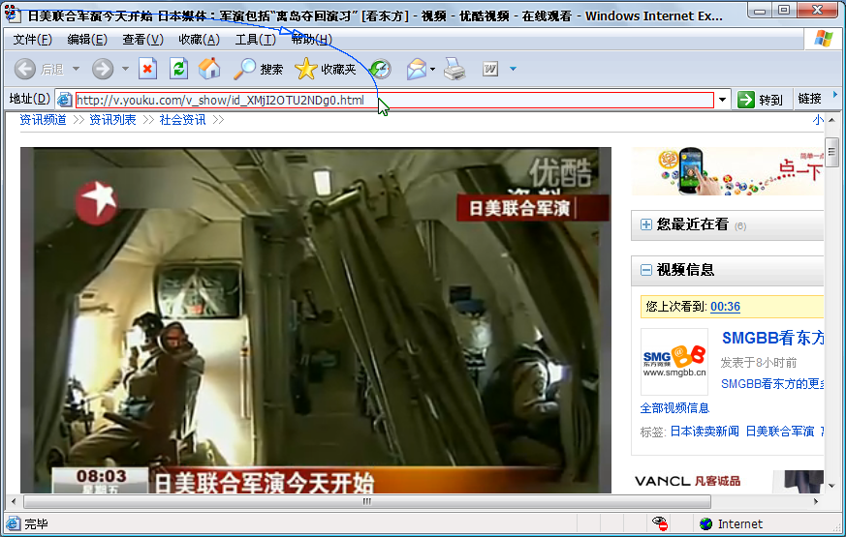
图1
第二步：拷贝完成后，关闭页面。
第三步：双击桌面维棠快捷方式，进入软件主界面。如图2：
:

图2
第四步：单击左上角“新建”按钮新建下载任务，如图3所示：
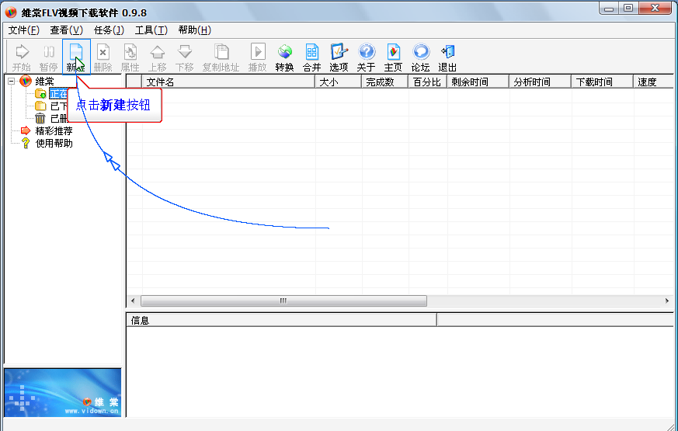
图3

第五步：在“添加新的下载任务”栏的“视频网址”框中粘贴刚才拷贝的视频地址，如图4：
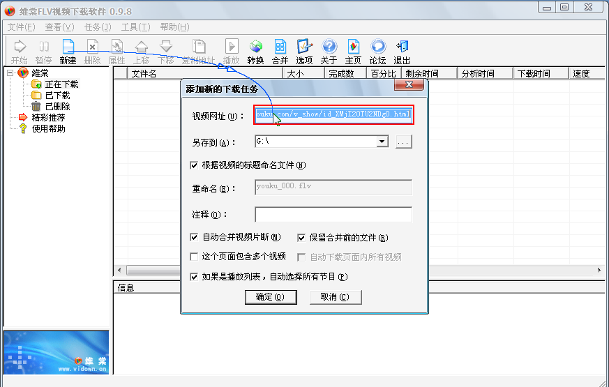
图4

第6步：单击“确定”按钮，开始下载，如图5，图6：
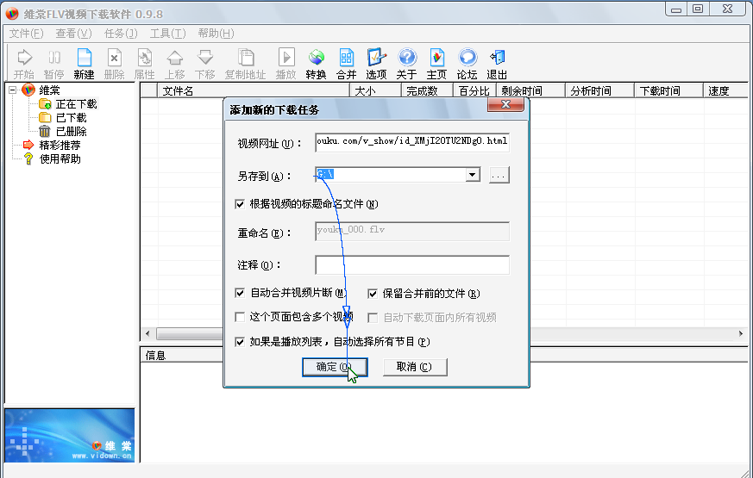
图5
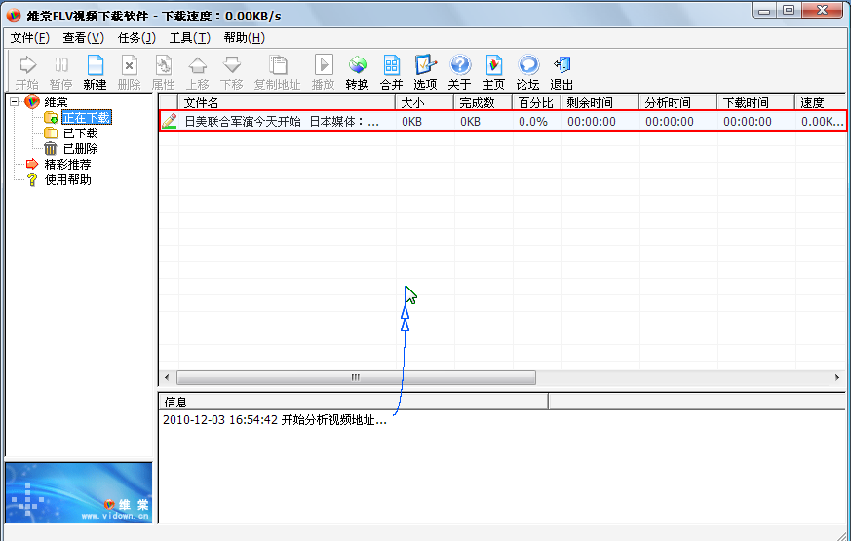
图6

第7步：下载完成后单击“已下载”查看下载视频，如图7所示：
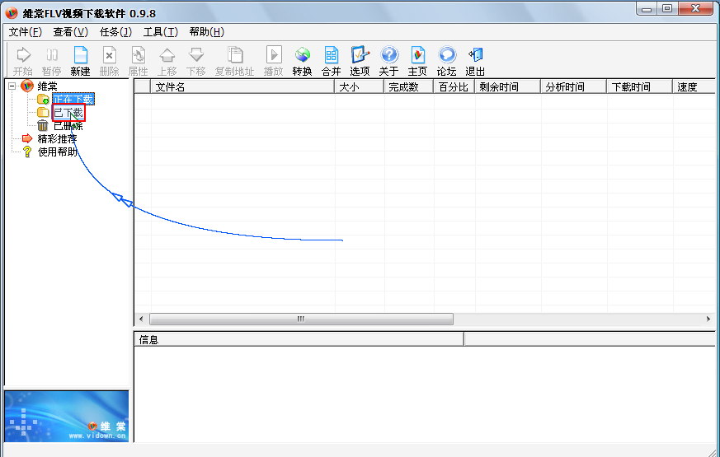
图7

第八步：在文件上单击右键，选择“打开文件夹”查看视频，如下图：
